Pontifícia Universidade Católica de Minas Gerais
ICEG – Ciências Econômicas – Noite
Optativa I

Douglas Campos de Castro Braga
Ítalo de Assis Silva
Lucas Prado Marques
Natália Carolina Tavares Ribeiro

2º TRABALHO DE ANÁLISE TÉCNICA
BBSE3 – FIBR3

Belo Horizonte, 11 de Junho de 2016
Pontifícia Universidade Católica de Minas Gerais
ICEG – Ciências Econômicas – Noite
Optativa I

Douglas Campos de Castro Braga
Ítalo de Assis Silva
Lucas Prado Marques
Natália Carolina Tavares Ribeiro

2º TRABALHO DE ANÁLISE TÉCNICA
BBSE3 – FIBR3

Trabalho apresentado à disciplina Optativa I do 7º Período do Curso de Ciências Econômicas Noite do Instituto de Ciências Econômicas e Gerenciais da PUC Minas BH.

Professor: Frederico Sande Viana

Belo Horizonte, 11 de Junho de 2016
- INTRODUÇÃO

Este trabalho tem como objetivo testar as estratégias de compra e venda de ações utilizando-se de setups, como o MMA-9 e o IFR-9. Para a avaliação dos setups serão feitos backtestings (testes com dados do passado), que compreendem, neste caso, uma análise de entrada (compra) e saída (venda) em uma série histórica de ações de uma empresa. A partir desse estudo de dados passados, torna-se possível obter uma melhor previsão do comportamento das ações da empresa na bolsa de valores, podendo ser estimadas perdas e ganhos futuros em um dado modelo de trade, que neste caso serão os modelos de MMA-9 e IFR-9.

O objetivo principal do trabalho é fornecer o instrumental técnico capaz de nos capacitar para tomar decisões no futuro, baseadas em análises consistentes de dados passados. Para tanto, foram feitos backtestings para BBSE3 e FIBR3 durante o período de 01/01/2014 e 31/12/2015. Para a FIBR3 foi usado o Setup de Média Móvel Aritmética (MMA-9) e para a BBSE3 foi usado o SETUP Índice de Força Relativa de 9 períodos (IFR-9).

Além disso, foram feitas análises dos gráficos das suas empresas, identificando-se as duas tendências, volume e volatilidade com gráficos de candles diários.

Este trabalho se divide basicamente em 3 partes principais, sendo esta introdução a primeira. A segunda parte e mais adensada é o desenvolvimento, se subdivide em diversos itens, como: apresentação das empresas e dos setups; análise geral do comportamento das séries das empresas; apresentação dos gráficos mostrando os pontos de entrada e saída para cada setup; apresentação das tabelas com os resultados dos backtestings; realização de gráficos com os resultados dos backtestings e tabela com resultado dos trades. E por fim, a terceira parte é a conclusão com análise dos resultados.

- DESENVOLVIMENTO

2.1) Introdução apresentando as Empresas e os Setups que serão utilizados para cada Empresa.

O primeiro Setup utilizado foi o setup da média móvel aritmética de nove períodos (MMA-9) para a empresa Fibria (FIBR3). No caso desse método, a movimentação da média móvel aritmética do preço de fechamento define as decisões de compra e venda. As compras são realizadas quando a média móvel se incline para cima, demonstrando um fechamento com a média maior que a anterior, já as vendas são realizadas quando ocorre o contrário, ou seja, quando a média se inclina para baixo.

Este setup se iniciará sempre uma compra, que é a entrada no mercado, após a primeira entrada cada movimentação de mercado é realizada de maneira dobrada (compras e vendas descobertas), encerrando uma ação e iniciando uma nova com a totalidade do capital disponível na ação anterior.

Os gráficos abaixo mostram a série histórica (01/2014 a dez-2015) da Fibria (FIBR3) em candles diários, e a média móvel aritmética, além dos pontos de compra e venda que serão explicitados na tabela.

O segundo setup utilizado foi o setup do Índice de Força Relativa (IFR) para empresa Banco do Brasil Seguridade (BBSE3). É um indicador técnico que mede em cada momento a interação das forças de oferta e de demanda no mercado, é expresso em porcentagem, de modo que suas bandas de oscilações se encontram entre 0% e 100%, sendo 50% sua zona neutra.

O IFR é um indicador muito útil quando o mercado encontra-se e serve também para alertar sobre uma possível reversão de direção. Se estiver numa tendência de baixa, poderemos esperar uma mudança de direção dos preços quando o índice do IFR volta a subir, após, tocar seu ponto mínimo e, numa tendência de alta, pode esperar uma reversão quando o índice volta a cair após tocar seu ponto máximo. O IFR em muitos casos antecipa ao prelo do ativo, e isso é algo que vamos levar em conta no trabalho.

2.2) Análise geral do comportamento das Séries das Empresas, como base na Análise Técnica.

Análise de Tendência

FIBR3
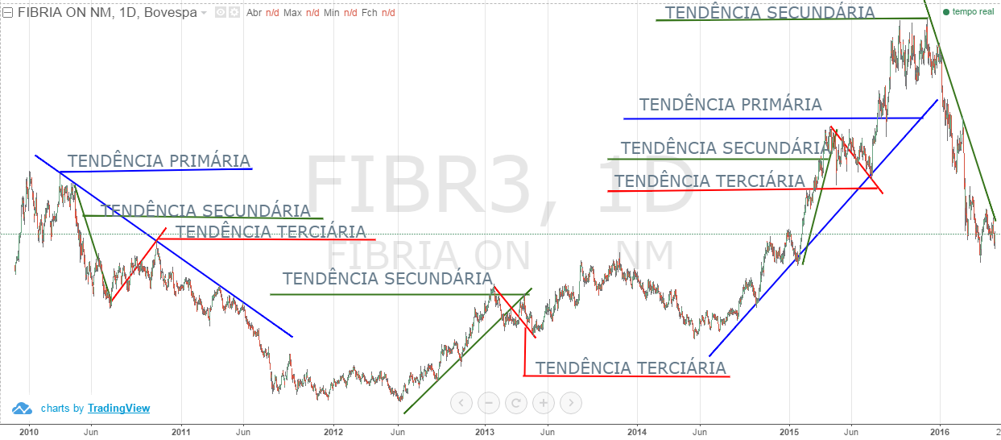

A primeira tendência primária é caracterizada pelo período entre 03/2010 a 08/2011, os topos e fundos descendentes ficam característicos nessa tendência de baixa da ação FIBR3, em seguida observa-se uma lateralidade, após o rompimento do período lateral, ocorre uma tendência secundária com alguns pullbacks de tendência terciária. A partir do final de 2014 com a forte alta do dólar, o papel assumiu uma nova tendência primária de alta a qual rompeu-se em meados de 03/2016 com o inicio do processo de impeachment no país acompanhado da queda do dólar.

BBSE3
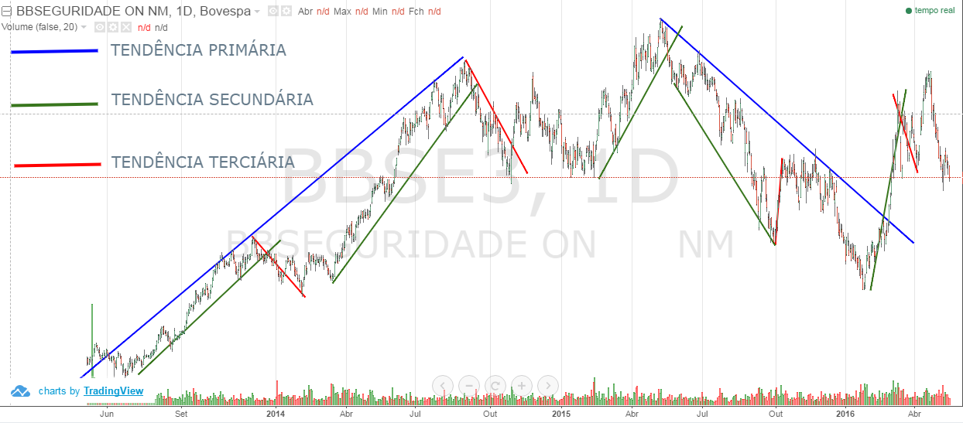

A primeira tendência primária do papel BBSE3 iniciou-se logo em seu IPO, ela durou do inicio de 2013 ao final de 2014, com topos e fundos ascendentes representando uma sólida tendência de alta, dentro dessa tendência observou-se duas tendências secundárias principais, separadas por um momento de lateralidade, iniciado com a tendência terciária realizando o pullback. A segunda tendência primária caracterizou-se por uma cunha de queda com topos e fundos descendentes, caracterizada pela incerteza no cenário econômico e politico, esta foi rompida em meados de 2016 por uma tendência secundária de alta criada a partir do inicio de processo de impeachment.

Análise do Volume

FIBR3
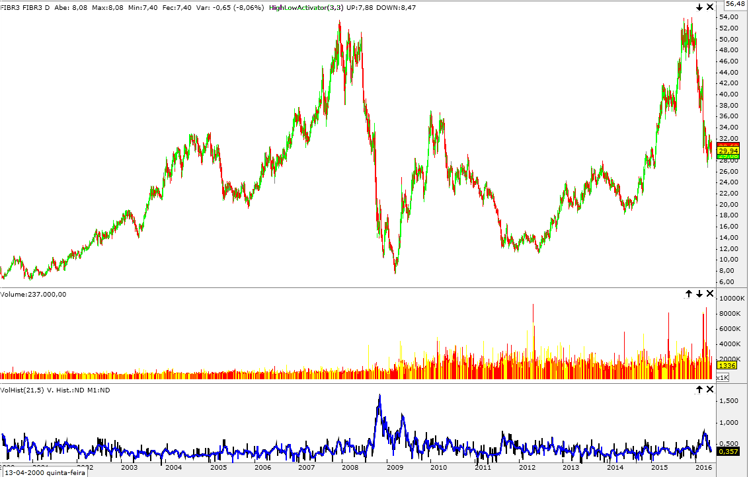

BBSE3

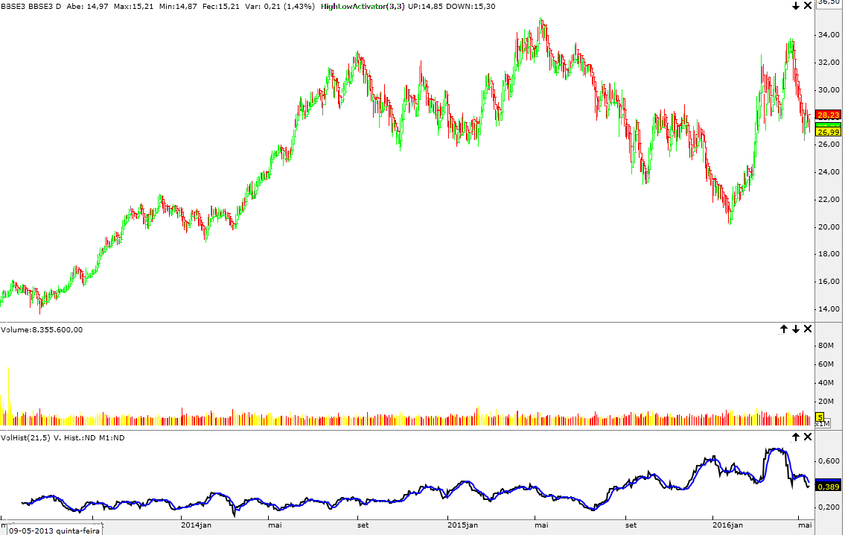
A BB seguridade foi a empresa com maior volume financeiro em seu IPO, esse dado fica claro no gráfico, no qual se observa a grande disparidade frente a outros períodos. O volume financeiro da ação acompanhou as mesmas oscilações do IBOV, tendo em vista os cenários econômicos, em relação à volatilidade tem se destaque para o período pós-eleitoral de 2014. A ação nunca apresentou volatilidade tão alta como ultimamente, levando em consideração que passamos por um período da historia, semelhante apenas ao inicio da década de 90 essa volatilidade é de certa forma justificada. O processo de impeachment torna o mercado arriscado, dessa forma muito volátil, a volatilidade promove maior especulação gerando maior volume financeiro.
O papel FIBR3 tem um fator que modifica bastante a sua volatilidade e volume financeiro, a relação direta com o dólar. A Fibria é uma empresa caracteristicamente exportadora e a volatilidade do dólar influencia diretamente na sua receita. Essa característica pode ser observada nos períodos de reversão de tendência, nos quais o volume financeiro da ação cresce exponencialmente acompanhado de forte volatilidade, esse período é comum ao aumento do dólar. É interessante observar que o período com menor volume financeiro é também o período em que o país manteve uma taxa de câmbio entre R$ 1,54 e R$ 2,00 frente ao dólar. Com a crise de 2008 o papel despencou tendo em vista que seus principais importadores foram afetados por ela. O volume financeiro do papel voltou a subir após as eleições de 2010, com o frágil cenário econômico brasileiro que veio adiante. A volta da economia americana corroborada a o inicio da queda da economia brasileira, começou a gerar o aumento do dólar. Após as eleições de 2014, o dólar disparou, conjunto a ele o volume financeiro da ação e a volatilidade. Em meados de 2016 com a abertura do processo de impeachment e os leilões de Swaps promovidos pelo Banco Central geraram uma queda do dólar, o qual denotou na queda da volatilidade e volume da ação.

2.4) Apresentação dos gráficos apresentando os pontos de entrada e saída para cada Setup

SETUP 1 - MMA-9 – FIBR3

Jan/14 a Dez/14

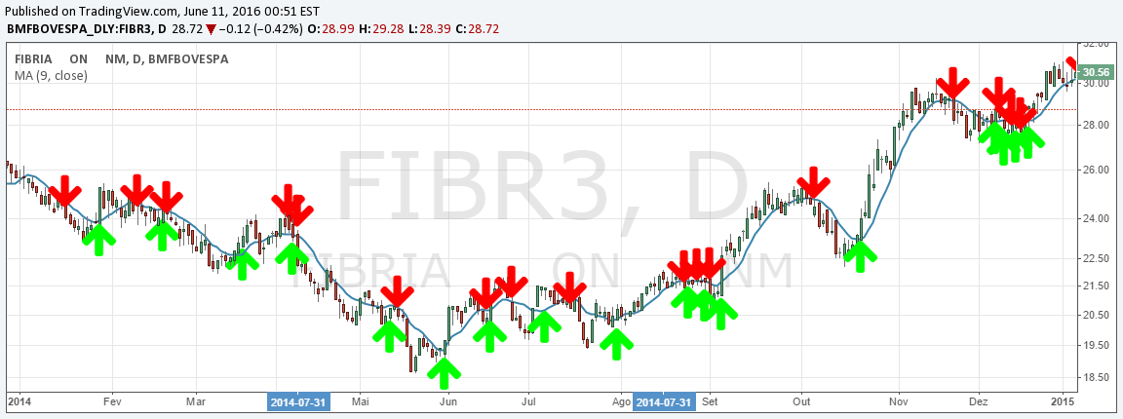

Jan/15 a Dez/15

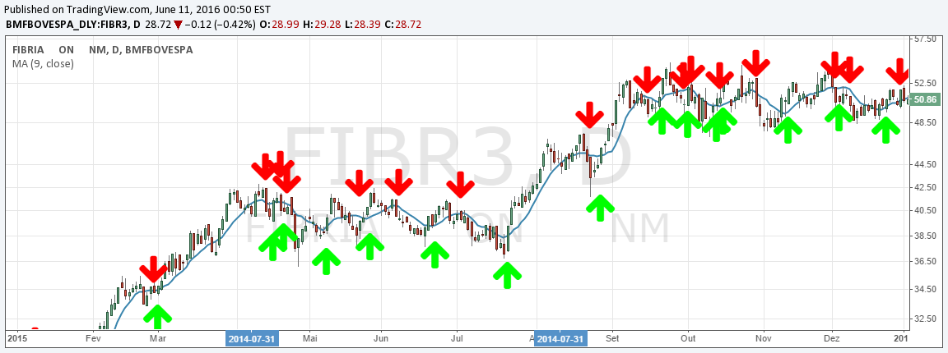

SETUP 2 - IFR-9 – BBSE3

Jan/14 a Jun/14

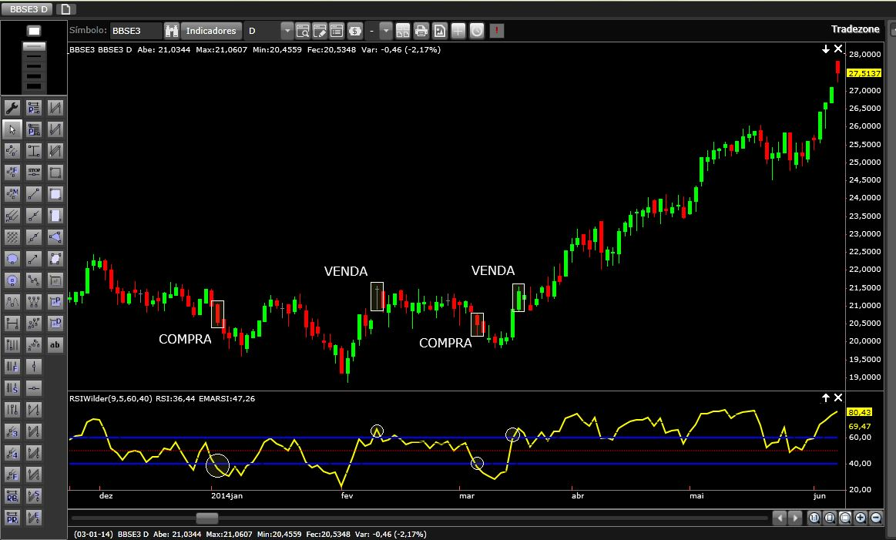

Jun/14 a dez/14

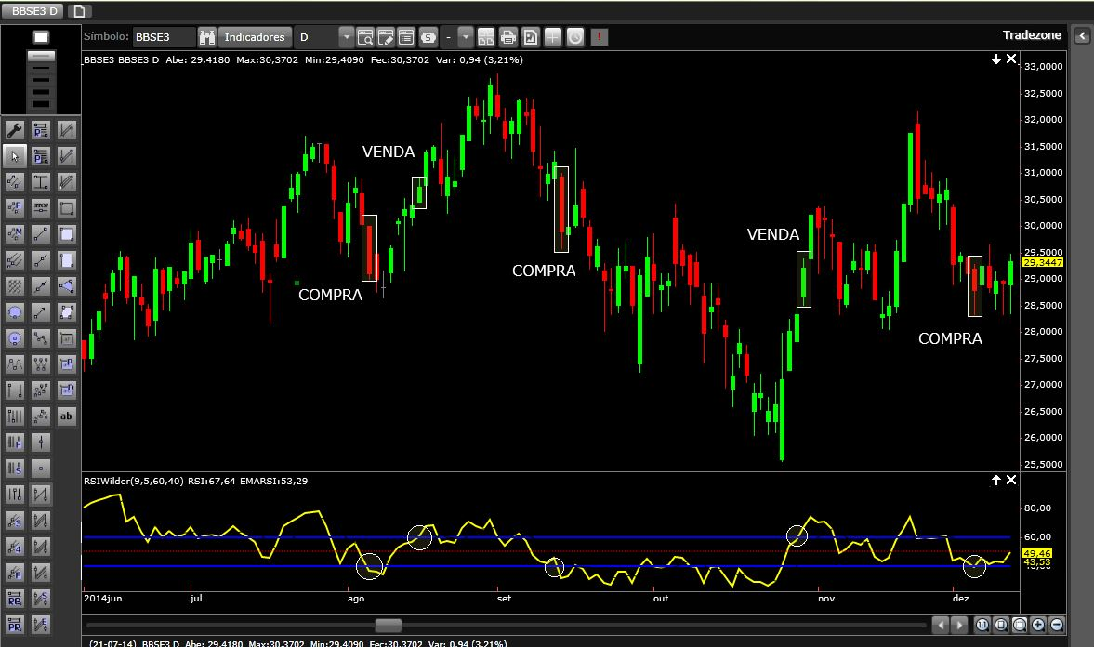

Jan/15 a Jun/15

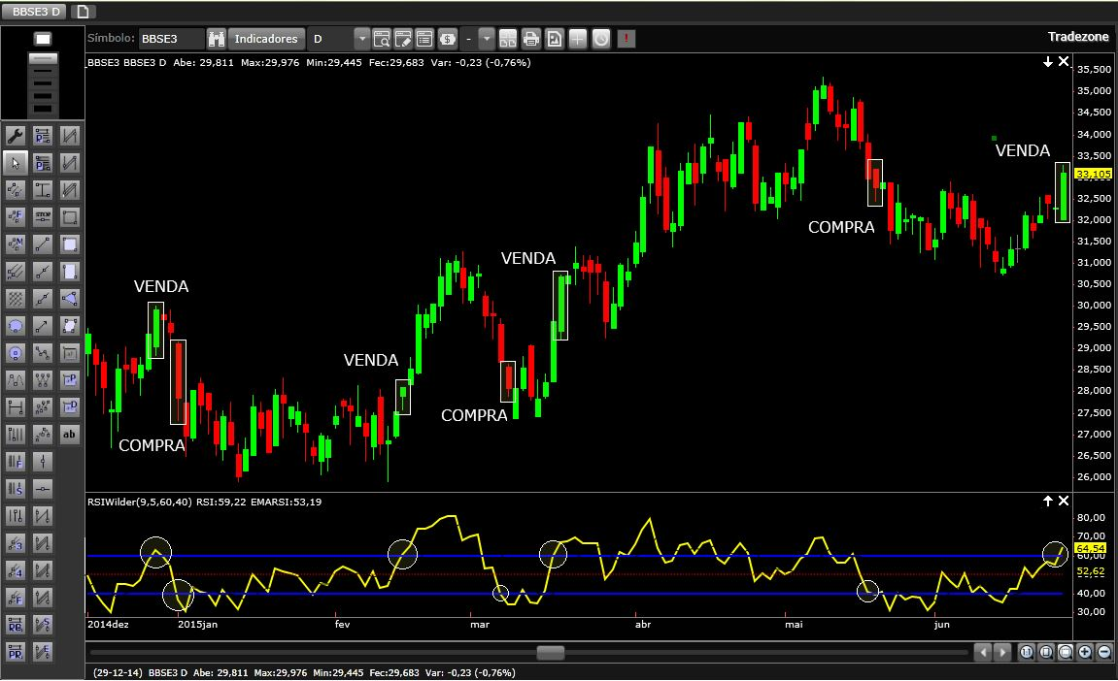

Jun/15 a dez/15

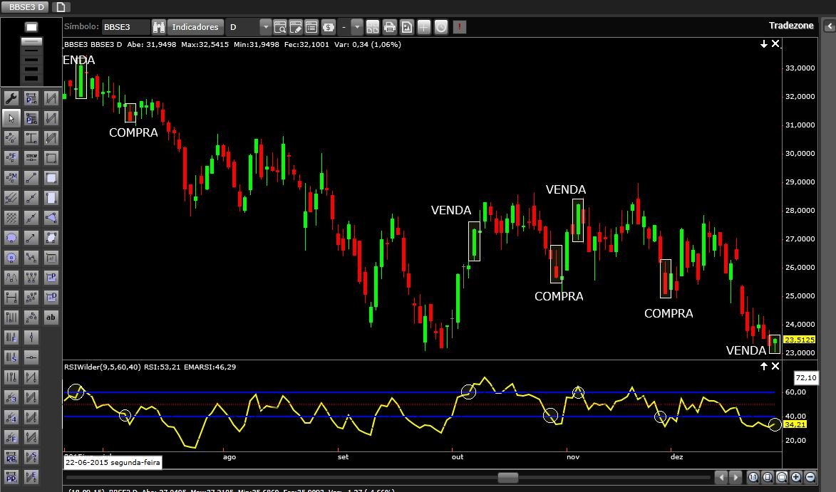

2.5) Apresentação das tabelas com os resultados dos Backtestings

TABELA COM RESULTADO DO BACKTESTING – SETUP 1 - MMA-9 – BBSE3

TABELA COM RESULTADO DO BACKTESTING – SETUP 2 - IFR-9 – FIBR3

2.6) Gráficos com os seguintes resultados dos Backtestings

Curva de Capital Acumulado (líquido)

SETUP 1 - MMA-9 – BBSE3

SETUP 2 - IFR-9 – FIBR3

Curva de retorno percentual acumulado sobre o capital (líquido)

SETUP 1 - MMA-9 – BBSE3

SETUP 2 - IFR-9 – FIBR3

Curva de retorno percentual médio por trade (líquido)

SETUP 1 - MMA-9 – BBSE3

SETUP 2 - IFR-9 – FIBR3

- CONCLUSÃO
Este estudo teve como objetivo realizar análises técnicas utilizando os métodos MMA-9 (média móvel aritmética de nove períodos) e IFR-9 (índice de força relativa de nove períodos) para as ações e FIBR3 e BBSE3, respectivamente.
Analisando-se os resultados para a ação FIBR3, nota-se que o capital inicial de R$ 50.000 obteve um acréscimo de 10%, aproximadamente, chegando ao valor de R$ 55.077,60 ao final do período de 24 meses analisado. Já os resultados para a ação BBSE3 não foram satisfatórias, visto que aportando-se o mesmo capital de R$ 50.000, ao final do período, este atingiu o patamar de R$ 39.519,04, representando uma redução de 20%, aproximadamente.
Ao comparar as Curvas de Capital Acumulado Líquido entre as duas ações, observa-se que há maiores oscilações para a ação da BBSE3, o que a coloca em desvantagem em relação à FIBR3. Cabe lembrar que essa vantagem pode ser enganosa, visto que as empresas atuam em diferentes segmentos, tendo portando peculiaridades únicas em seus indicadores.

REFERÊNCIAS
BM&FBovespa. Cotações. Disponível em:< http://www.bmfbovespa.com.br/pt_br/servicos/market-data/cotacoes/>. Acesso em: 3 jun. 2016.
BANCO DO BRASIL SEGURIDADE. Demonstrações Financeiras. Disponível em:< http://www.bancodobrasilseguridade.com.br/>. Acesso em: 3 jun. 2016.
BOLSA FINANCEIRA. Gráfico Interativo. Disponível em:< http://dashboard.bolsafinanceira.com/>. Acesso em: 3 jun. 2016.
TRADZONE, XP. HOME BROKER. 2015. Disponível em:< https://portal.xpi.com.br/pages/default.aspx> . Acessado em 3 jun. 2016.

